Отчет о проделанной работе в старшей группе №4 «Пчелки»

Месяц: июнь
1 неделя: «Юные пожарники»

Окружающий мир: просмотр развивающего мультфильма «Отважный пожарный и его команда»
Цель: Закрепление знаний о профессии пожарного.
Задачи: Формирование представления детей об особенности профессии пожарного. Формирование элементарных навыков правильного обращения с огнем и огнеопасными предметами. Развитие сообразительности, умение не теряться в трудную минуту.
https://youtu.be/N7mTjpcdZe8

Рисование: «Пожарная машина»
Цель: Закрепление умения детей рисовать пожарную машину.
Задачи: Формирование умения экспериментировать и создавать простейшие образы, умения самостоятельно передавать образы предметов, используя доступные изобразительные средства. Развитие чувства ответственности, уважения к работе пожарных. Воспитание интереса у детей к рисованию пожарной машины по своему выбору.

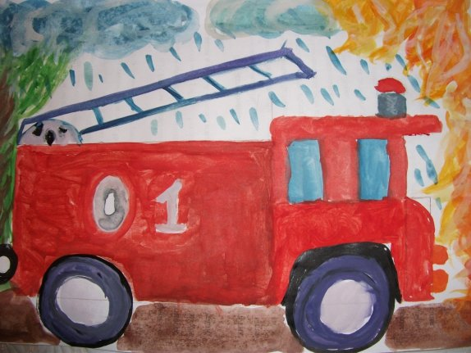
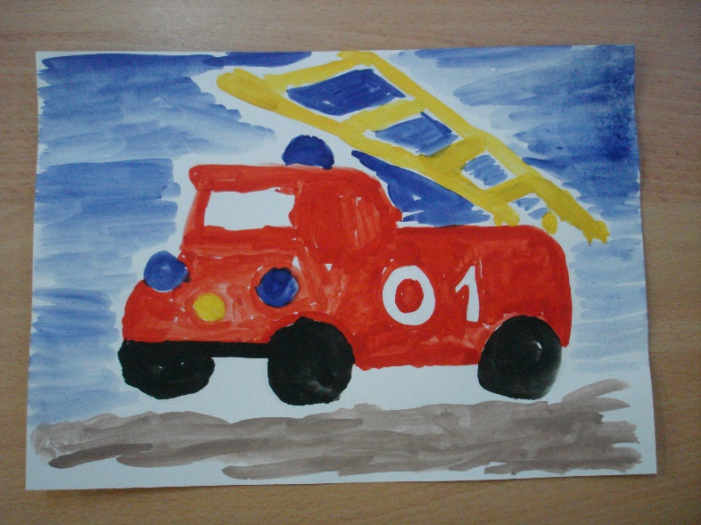

Павлов Илья
Шкурко Артем

Музыка: Досуг «Лето-это здорово!»
Цель: Вызвать у детей радостный эмоциональный настрой, желание стать участником развлечения, возможность получить удовольствие от праздника, яркие неповторимые ощущения.

